**Exercice 1: additionneur**

**1er partie : additionneur complet à un bit**

* **Le circuit logique :** 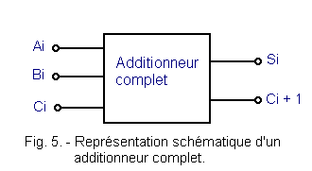

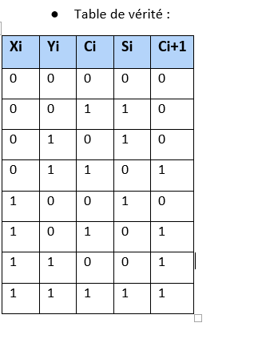

* **Les équations :**

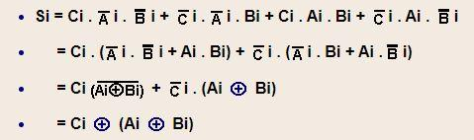

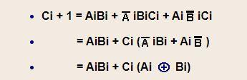

* **Le programme VHDL float:**

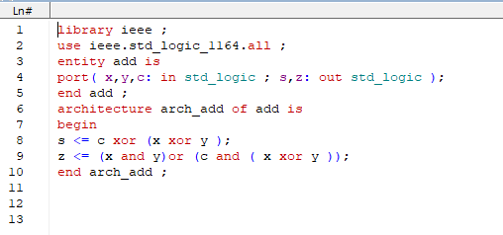

* **Le chronogramme**

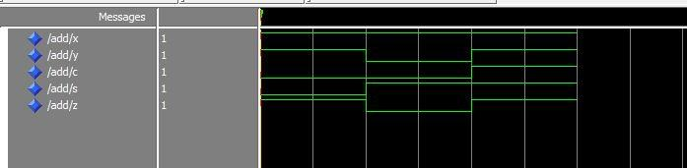

**3) additionneur complet avec architecture structurelle**

* **Le circuit logique :**

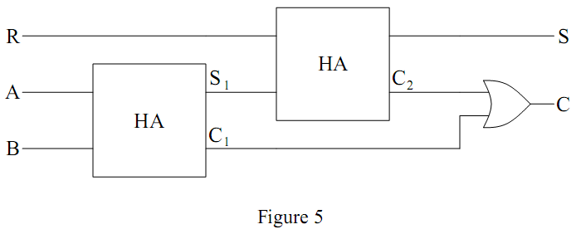

* **Le programme VHDL est le suivant :**

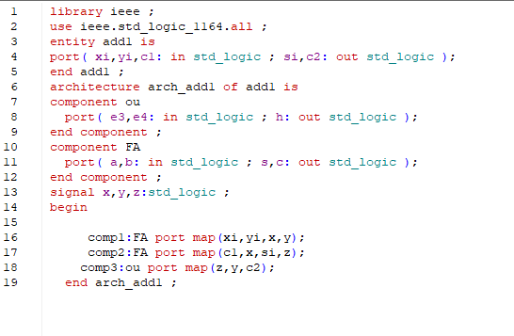

* **Le chronogramme**

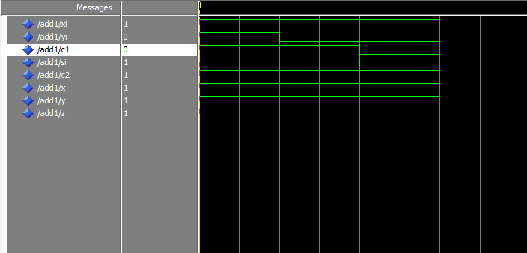

* **2eme  partie : additionneur a 4 bits**
* **Le circuit logique :**

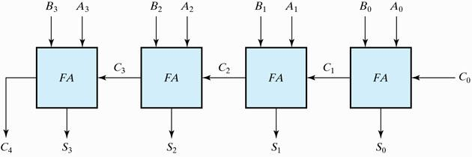

* **Le programme VHDLest le suivant :**

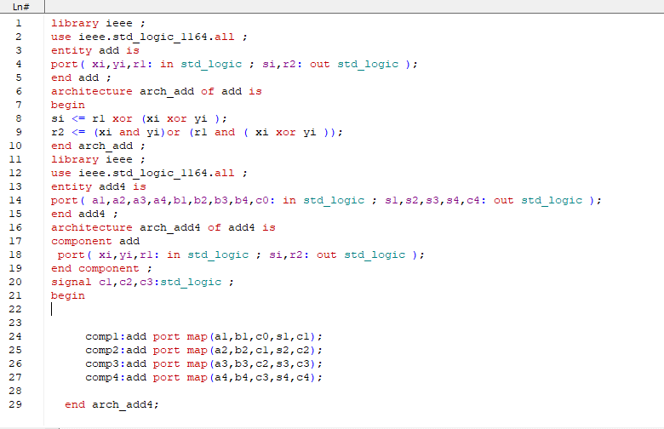

* **Le chronogramme**

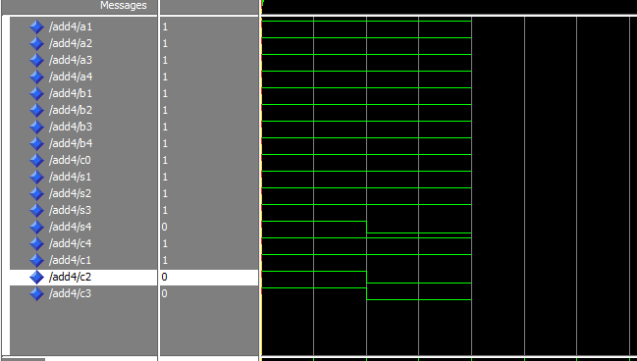

**Exercice 2: compteur décompteur**

* **Le circuit logique d’un compteur/décompteur est le suivant :**



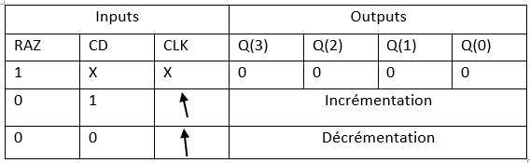

* **Le programme VHDL est le suivant :**

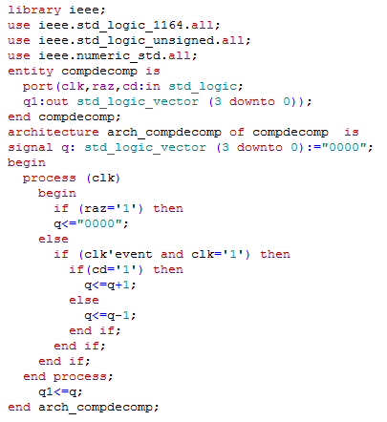

* **Le chronogramme de compteur décompteur :**

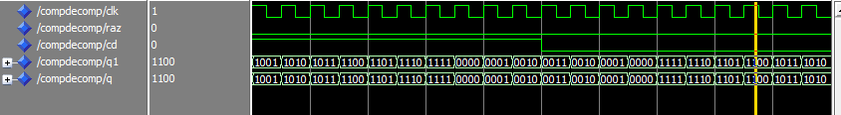

**Exercice 3: Afficheur 7 Segment Décodeur :**

**Le circuit logique :**

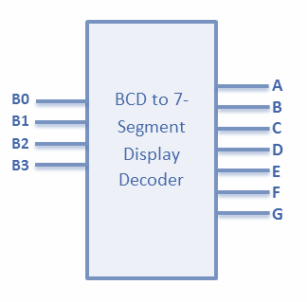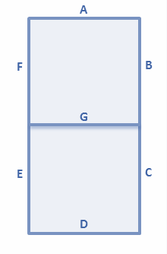

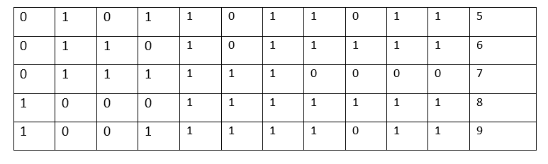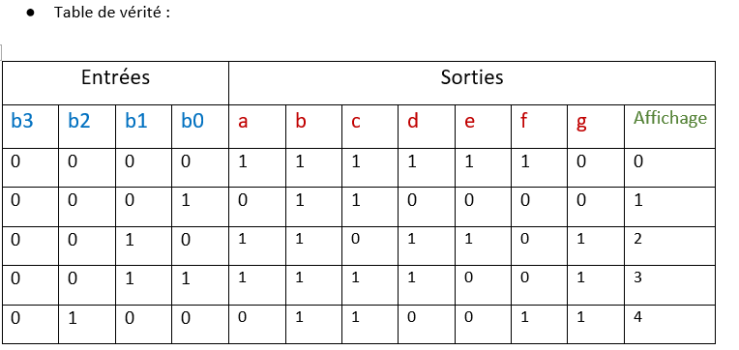

* **Le programme vhdl est le suivant :**

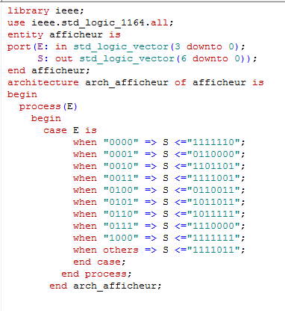

* **Le chronogramme :**

